作业编号 | ？？
讲师姓名 | 孔庆琦
知识点列表
知识点编号 | 知识点名称
？？ | Java Map
 | Java 接口
问题描述
随机产生50个30到35的整数，统计每个数字出现的次数（TreeMap实现），输出时按照数字的降序排列，并且统计出现次数最多的数字和它的次数。
PS：如果有两个数字出现的次数一样，则只需输出其中一个。
解题思路
- 首先创建一个数组，存放50个随机数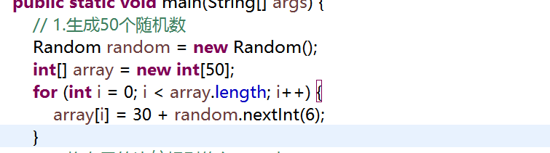
- 创建一个TreeMap,传入降序排序的比较器，key的值为出现的数字，value的值为该数字出现的次数
- 循环遍历数组，将数组中的值赋值到map中，
利用map 的特性，遇到重复的key(也就是出现的数字),会覆盖原来key对应的值（次数+1）,完成统计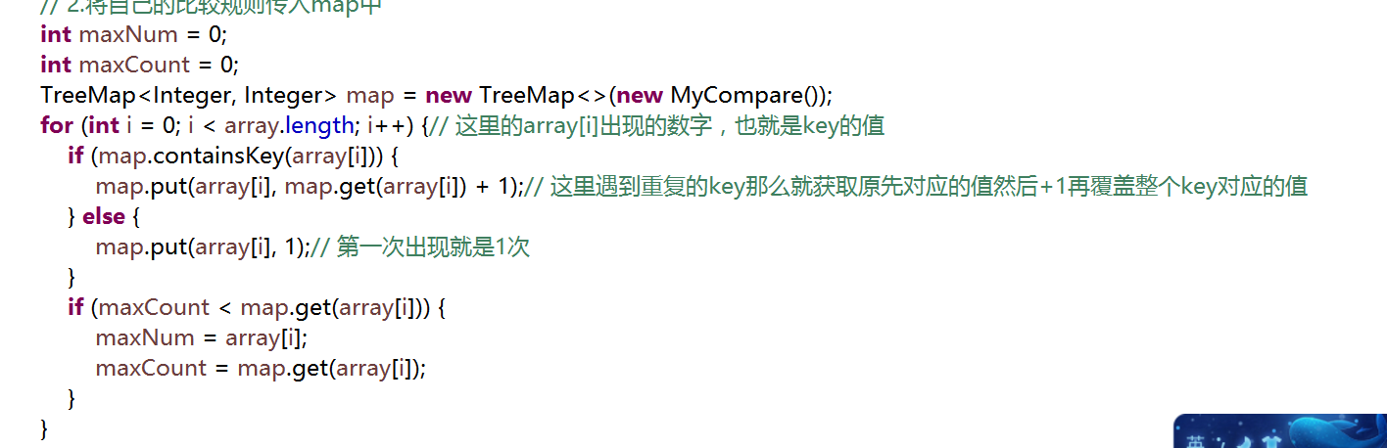
- 创建2个变量分别保存出现次数最多数字和它出现的次数
- 遍历输出map，并且打印出出现次数最多的数字和次数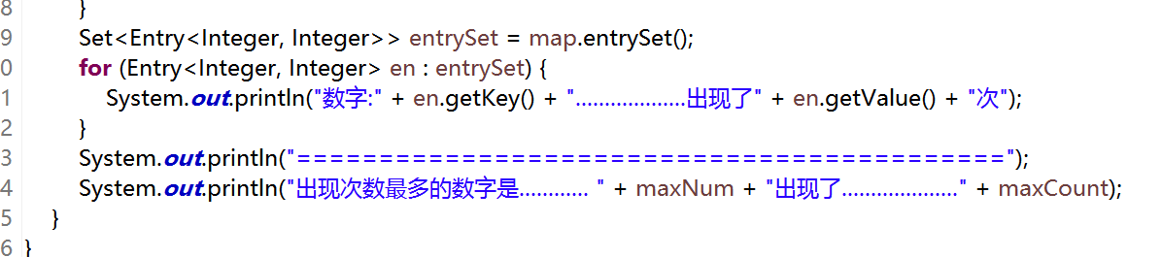
常见错误
- 创建TreeMap的时候没有传入对应的比较器
- 数组赋值给map的时候value的值没有递增
- 比较器没有使用降序
总结扩展
课程知识点总结
- 理解TreeMap是具有排序功能的，调用对应的构造方法，可以传入自己的比较规则
- 明确map的特性，灵活运用key值的唯一性，对对应的value值进行操作
- 熟练掌握遍历map集合的方式
扩展题
给定一系列字符串：
"chenhao"
"zhangsan"
"zhangsan"
"chenhao"
"lisi"
"wangwu"
"zhaoliu"
"xiaoqiang"
"haha"
打印输出各个字符串出现的次数（使用HashMap实现，键保存字符串，值保存保存出现的次数）

